Приглашает ярмарка товаров из Кыргызской республики
20.10.2015
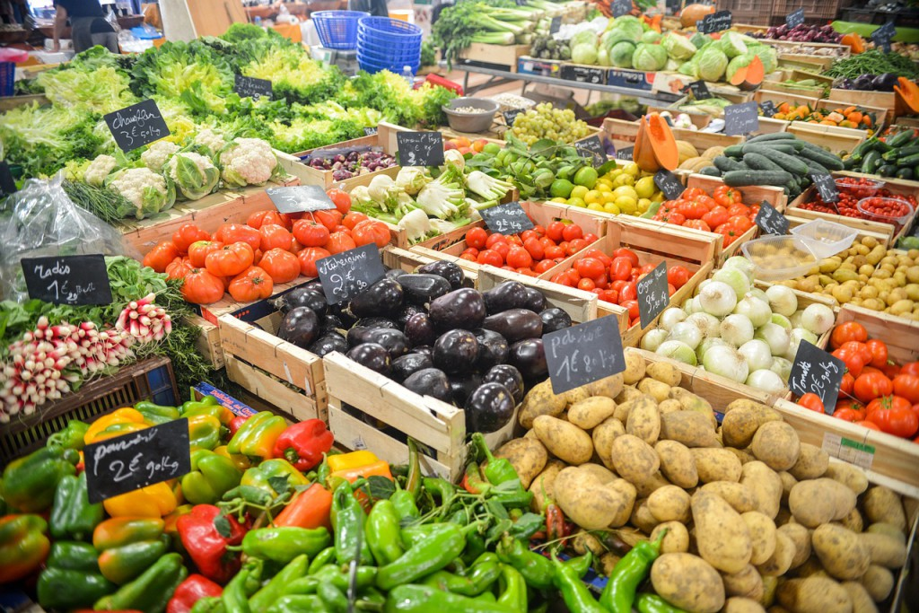

21 октября на территории ВАО пройдет первая в Москве ярмарка товаров из Кыргызской республики.
В ней будут принимать участие фермеры и производители из Кыргызстана со своей продукцией. Для первого открытия ярмарки Кыргызской республики выбрана площадка на Зелёном проспекте, вл. 81, возле кинотеатра «Киргизия».
В мае этого года Кыргызская республика присоединилась к странам Таможенного союза. Благодаря этому стало возможным тесное сотрудничество с её товаропроизводителями.
Организатором ярмарочной площадки в Москве выступает Торгово-промышленная палата Кыргызской республики.
Шатер региональной ярмарки украсят традиционными киргизскими атрибутами, на территории площадки появится юрта, покупателей будут встречать мужчины и девушки в национальных костюмах.
На прилавках будет представлен разнообразный ассортимент товаров, которые привозили в Москву из Киргизии до прекращения деятельности СССР: овощи, фрукты, натуральные соки, молочная продукция, в том числе знаменитый тан, и многое другое.
Ярмарка киргизских товаров, как и все остальные региональные ярмарки, будет работать до 27 октября. В зависимости от погодных условий, время работы торговых площадок может быть продлено.
Напомним, что на территории Восточного округа, помимо площадки у кинотеатра «Киргизия», работает ещё три региональных ярмарки.

Адрес страницы: http://golyanovo.mos.ru/presscenter/news/detail/2240965.html
Управа района Гольяново города Москвы

